LUCE DEL MEDIOEVO MATERIALI 2

- Barbari = nemico, poi = pagano
- Vengono dalla Scandinavia i gruppi dei Visigoti e Ostrogoti
- Dal “fondo dell’Asia” provengono Alani, Sarmati, Sciti, unendosi in matrimonio con i Goti.
- Da ultimi gli Unni. Avari e Bulgari fino al VII secolo ebbero a che fare con l’Impero orientale
- TUTTAVIA le colonne del Medioevo furono soprattutto i Germani, a cui appartenevano anche i FRANCHI
- Nomadi o seminomadi
- Vivono di razzia e caccia ( cavalli e bovini)
- L’anima della loro società è la GUERRA werra
- Sono un popolo di eguali, arimanni adalingi, raggruppati in tribù
- Regole di convivenza elementari e severe, senza individualismi
- Giuramenti, duelli, prove, ordalie
- Monarchia elettiva mediante assemblea dei guerrieri, egli è strumento e e protezione di chi lo ha eletto
LATIFONDO
- Le grandi famiglie romane investono in estesi latifondi, allargandoli con i piccoli e medi proprietari in cerca di patrocinium
- Si rifugiano nelle ville fortificate abbandonando le città e organizzano la propria difesa
- Questo provoca la grande crisi dei commerci e della produzione e la decadenza delle città
- Gli imperatori cercano l’appoggio dei latifondisti, che in realtà sono loro nemici
- Piccoli stati entro lo Stato

CRISTIANESIMO
- Dal 313 cessano le persecuzioni, dal 380 religione principale
- Molte persecuzioni non dipendono dalla religione, ma dal costume, dalle ricchezze o dalla politica
- Il mondo greco influenza fortemente la fase apostolico/patristica, anche a prezzo di eresie ( gnosticismo)
- La nascita e l’organizzazione delle Chiese avviene nelle grandi città in cui giungono apostoli e incaricati ( pagus pagani)
- Ruolo anche socio-economico delle Chiese
- La lingua greca serve anche a marcare le differenze con la cultura romana popolare: presbiteri, episcopi, diaconi, ecclesia…
- Le eresie appoggiate dai vari imperatori e i concili contribuirono alla confusione e alla crisi

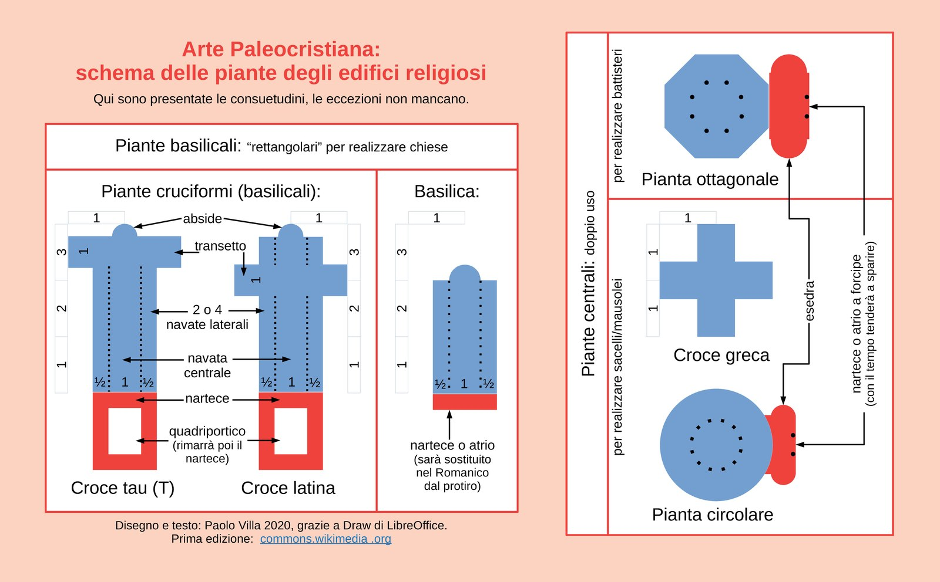

I BARBARI PRIMA DEI FRANCHI
- 378 sconfitta di Adrianopoli subita dall’imperatore Valente dai Goti
- Crolla la frontiera del Reno
- 410 24 agosto sacco di ROMA da parte dei Visigoti di Alarico
- Cesura epocale
- 455 sacco di Roma dei Vandali di Genserico
- 476 Odoacre generale barbaro governa per quasi 20 anni
- Imperatore Zenone invia contro di lui gli ostrogoti di Teodorico +526
- 493 primo regno romano barbarico in Italia
- Giustiniano +565 scatena la guerra greco gotica
- Arrivano i Longobardi 572 conquista di Pavia la capitale

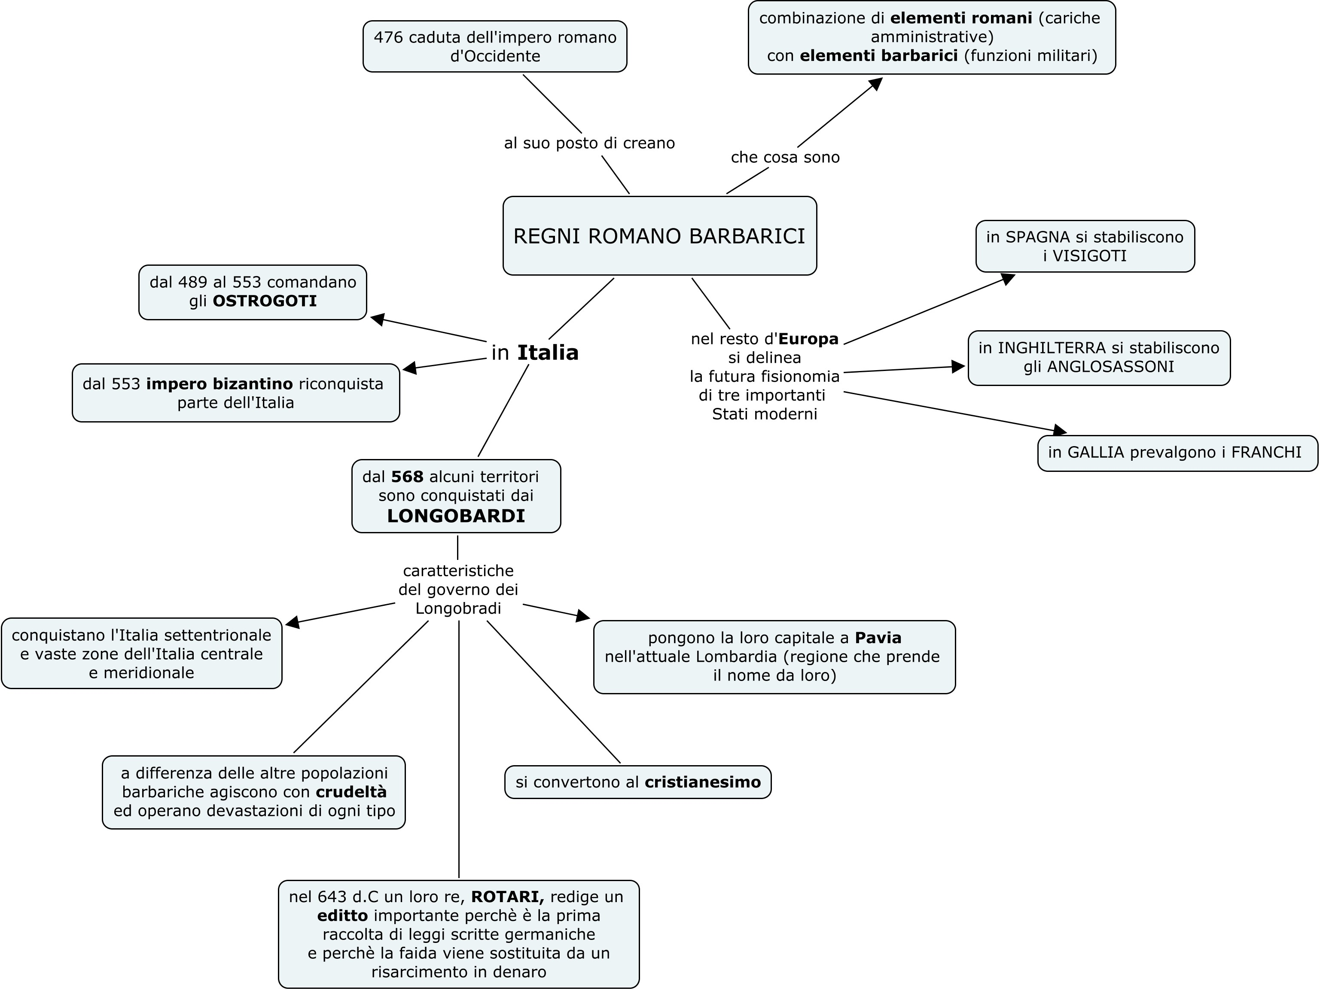

I LONGOBARDI
- Arrivano in Italia nel 568 forse spinti dagli imperatori d’Oriente
- Sono dai 100/200 mila guerrieri
- Non cercano di conquistare garndi città portuali, Roma e le isole
- Portano la cultura del legno per edifici
- Sono ariani e seppelliscono i capi con armi e gioielli
- Rotari nel 643 fece trascrivere dai giuristi latini le loro leggi principali… in latino
- Faida guidrigildo faderfio mundualdo

ARIO ARIANESIMO
- Ario (256-336) presbitero e teologo, amico di Eusebio vescovo di Cesarea, molto vicino a Costantino
- Predicava che Dio era unico, eterno e indivisibile, e quindi il Figlio di Dio, in quanto "generato", non poteva essere considerato Dio allo stesso modo del Padre proprio perché la natura divina è unica. Essendo infatti un "figlio" (e quindi "venuto dopo" Colui che lo ha generato) non è co-eterno al Padre, mentre la natura divina è di per sé eterna e indivisibile. Il Figlio, dunque, è in posizione subordinata rispetto al Padre.
- Fu condannato nel Concilio di Nicea 325, convocato da Costantino, che comunque lo stimò sempre molto e lo protesse dai suoi nemici più acerrimi
- In crisi a Costantinopoli dopo il concilio di Efeso 431 e grazie all’imperatore Teodosio I e II, piuttosto che scomparire, l'arianesimo spostò il suo asse verso il nord dell'impero, trovando seguaci presso i popoli barbari, Goti , Vandali e Longobardi . Grazie soprattutto alla predicazione condotta nel IV secolo presso i Goti da parte di ULFILA (311-383, l'arianesimo conobbe infatti una grande diffusione fra i popoli germanici: la visione più semplice del cristianesimo ariano era più conforme alla loro mentalità pragmatica e priva di quelle basi filosofiche di cui era intessuto il credo niceno. Traduttore, tra l'altro, della Bibbia in lingua gotica e inventore di un tipo di alfabeto latino che sostituì gli antichi caratteri runici, Ulfila svolse un ruolo fondamentale anche linguistico per lo studio delle antiche lingue germaniche.

